Муниципальное казенное учреждение «Управление образования Исполнительного комитета Елабужского муниципального района»
(МКУ «Управление образования ЕМР»)

ПРИКАЗ

«10» февраля 2021г. №19

Елабуга

Об организации отдыха, оздоровления, занятости детей в период весенних каникул в 2020-2021 учебном году

В соответствии с постановлением Кабинета Министров Республики Татарстан «Об организации отдыха детей и молодежи, их оздоровления и занятости», Постановления Исполнительного комитета Елабужского муниципального района №1228 от 14.12.2020г. «Об организации отдыха детей и молодежи Елабужского муниципального района Республики Татарстан в 2021 году», а также в целях реализации государственной политики в области защиты детства, создания необходимых условий для организации отдыха, оздоровления детей и молодежи, обеспечения их занятости в период весенних школьных каникул в Елабужском муниципальном районе
ПРИКАЗЫВАЮ:
1. Организовать работу пришкольных лагерей в период весенних каникул 22, 23, 24, 25, 26, 27, 29 марта 2021г. (7 календарных дней) на базе: МБОУ «СОШ №1», МБОУ «СОШ №2», МБОУ «СОШ №3», МБОУ «Гимназия №4», МБОУ «СОШ №6», МБОУ «СОШ №8», МБОУ «СОШ №9», МБОУ «СОШ №10», МБОУ «Гимназия №1-Центр национального образования», МБОУ «Гимназия №2» (Приложение № 1).
2. Утвердить состав комиссии МКУ «Управление образования ЕМР» по организации оздоровления, отдыха и занятости детей и молодежи в 2021г. (Приложение № 2).
3. Директорам общеобразовательных учреждений в срок до 28.02.2021г.:
3.1. Издать приказы об открытии весенних пришкольных лагерей и назначении начальников пришкольных лагерей.
3.2. Рабочими днями считать: 22, 23, 24, 25, 26, 27, 29 марта 2021г. (7 календарных дней).
3.3. Организовать работу пришкольных лагерей с режимом работы с 8.00 до 15.00 часов (без сна).
3.4. Провести данную смену весеннего пришкольного лагеря – как лагерь подготовки к ОГЭ и ЕГЭ.
3.5. Установить родительский взнос в сумме 228 рублей 96 копеек.
3.6. Обеспечить сдачу сбора родительских взносов до 13 марта 2021 года.
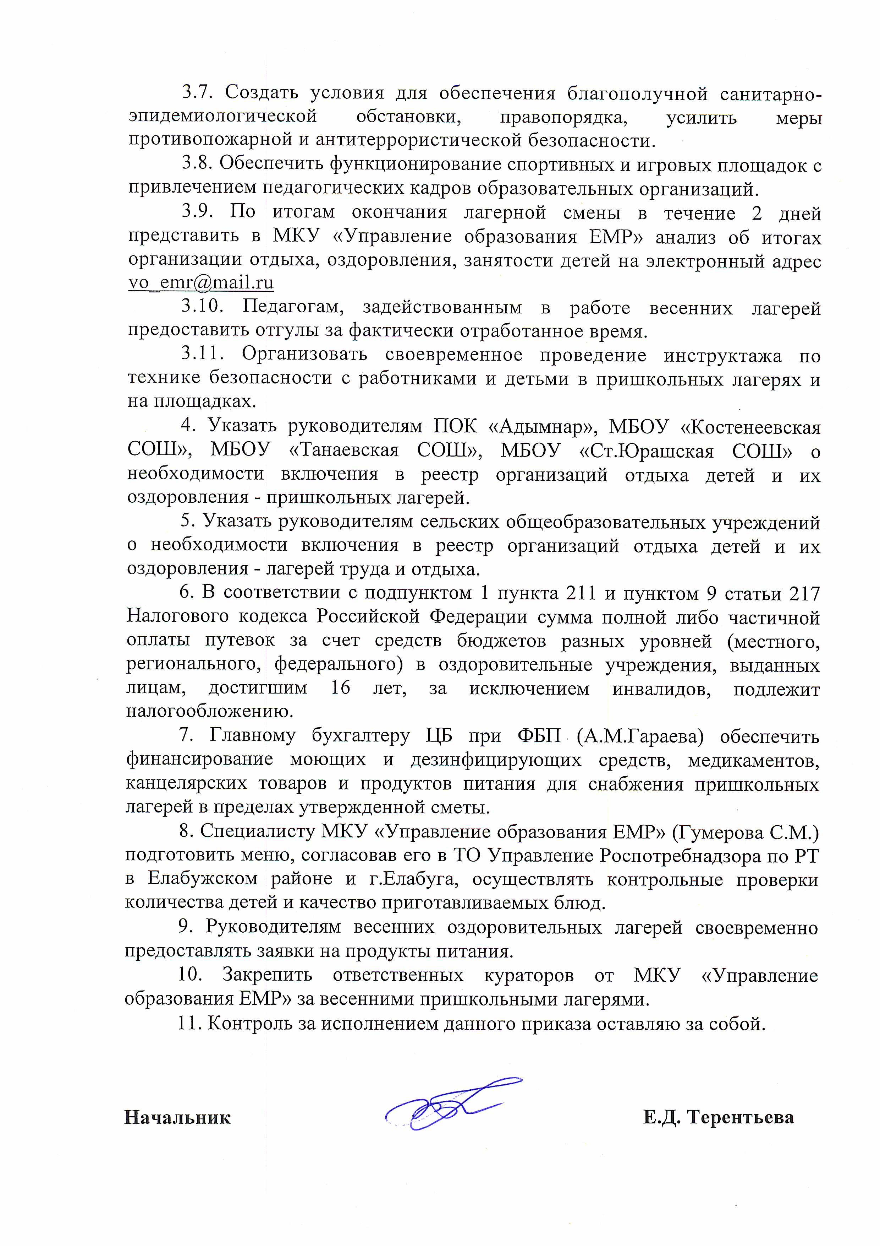

Приложение №1
к приказу №____
от «___» января 2021г.

СОСТАВ
комиссии МКУ «Управление образования Исполнительного комитета Елабужского муниципального района»
по организации отдыха, оздоровления, занятости детей и молодежи в 2020-2021 учебном году

- Терентьева Е.Д. – начальник МКУ «Управление образования ЕМР».
- Гараева А.М. – главный бухгалтер Централизованной бухгалтерии при ФБП.
- Кузнецов А.А. – заместитель начальника по воспитательной работе МКУ «Управление образования ЕМР».
- Хузина Р.Р. – методист по воспитательной работе МКУ «Управление образования»
- Гумерова С.М. – специалист МКУ «Управление образования ЕМР».
- Рустамова В.В. - специалист МКУ «Управление образования ЕМР».
- Наякшина А.Н. - директор МБУ ДО «Детский центр внешкольной работы» ЕМР РТ.
- Каримов Э.Г. – директор МБУ ДО «Центр детского творчества» ЕМР РТ.
Приложение №2
к приказу №_____
от «____» января 2021г.

Зимняя занятость учащихся
в пришкольных лагерях с дневным пребыванием детей в ЕМР
2020-2021 учебный год.

 | Наименование учреждения | Пришкольные лагеря с дневным пребыванием
- 2 | МБОУ «СОШ № 1» | 10
 | МБОУ «СОШ № 2» | 23
 | МБОУ «СОШ № 3» | 21
 | МБОУ «Гимназия №4» | 13
- 3 | МБОУ «СОШ№ 6» | 20
 | МБОУ «СОШ № 8» | 18
- 6 | МБОУ «СОШ № 9» | 35
- 8 | МБОУ «СОШ №10» | 44
- 9 | МБОУ «Гимназия №1-Центр национального образования» | 8
 | МБОУ «Гимназия № 2» | 8
 | Итого город | 200

